
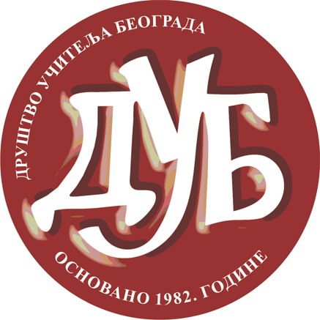
ПОЗИВНО ПИСМО ЗА УЧЕШЋЕ НА ЗИМСКИМ
СУСРЕТИМА УЧИТЕЉА СРБИЈЕ – БЕОГРАД

субота, 3. марта 2018. године

Директору школе
Просветним радницима

Савез учитеља Републике Србије у сарадњи са Друштвом учитеља Београда 3.3.2018. године организује Зимске сусрете учитеља Србије под мотоом
Дан стручног усавршавања,
у облику различитих једнодневних програма стручног усавршавања/семинара.

Место одржавања: ОШ „Михајло Пупин“, Емилије Јакшић бр.31/а, Земун
Концепција Зимских сусрета – дан стручног усавршавања подразумева избор једне обуке у трајању од једног дана (8 бодова) од броја понуђених.

ЗИМСКИ СУСРЕТИ УЧИТЕЉА СРБИЈЕ –ДАН СТРУЧНОГ УСАВРШАВАЊА

Све обуке/семинари су објављени у Каталогу програма сталног стручног усавршавања наставника, васпитача и стручних сарадника за школску 2016/2017. и 2017/18. годину – ЗУОВ.

- ОБУКЕ ТРАЈУ ОД 10⁰⁰ – 18⁰⁰ сати укључујући паузе, евалуацију и поделу уверења.

- Сваки полазник похађа једну од одабраних обука од понуђених.

- Сваки полазник добија уверење о похађаној акредитованој обуци одобреној од стране ЗУОВ-а у трајању од једног дана (8 бодова)

- Обуке ћете моћи самостално да изаберете на сам дан одржавања Зимских сусрета.

- Списак обука достављамо по истеку рока за пријаву. Приликом састављања листе обука водићемо рачуна да буду заступљене све четири компетенције.

ПРАТЕЋИ ПРОГРАМ: изложба уџбеника, наставних средстава и дечје штампе за основне школе

Пријављивање је обавезно до 16. фебруара 2018., када се завршава могућност пријаве полазника, а уплаћивање закључно са 20. фебруаром 2018. како би у законском року ЗУОВ–у могли да најавимо све планиране обуке/ семинаре.
Котизација по полазнику ЗС 1.600,00 динара за чланове ДУБ-а, а котизација за остале полазнике је 2.500,00 динара.
Пријављивање се врши на мејл: drustvouciteljabg@gmail.com
Особа за контакт: Милена Жерјал, 064/860-54-79.

За све сугестије и питања Вам стојимо на располагању.
У нади, да ћемо се и ове године срести на Зимским сусретима учитеља Србије у Београду,
Срдачно Вас поздрављам!

Београд, 6. децембар 2017. Зорица Вукајловић,
председница Друштва учитеља Београда

